《次生代谢产物蕨藻红素的测定 高效液相色谱法》
编 制 说 明

（征求意见稿）

《次生代谢产物蕨藻红素的测定 高效液相色谱法》
国家标准起草工作小组
二〇一九年一月
次生代谢产物蕨藻红素的测定 高效液相色谱法
编制说明
（征求意见稿）
一、标准任务的来源、背景及意义
本国家标准的制定任务列入国家标准化管理委员会《国家标准委关于下达2018年第二批国家标准制修订计划的通知》（国标委综合〔2018〕41号），项目编号“20180924-T-424”。该标准由国家重点研发计划项目“生物产业共性技术标准研究”提供支持，由中国标准化研究院提出并归口，由中国水产科学研究院南海水产研究所等单位承担该标准的制定任务。
蕨藻红素（caulerpin） 是一种吲哚生物碱，其化学计量式为C₂₄H₁₈N₂O₄。根据文献报道，蕨藻红素具有显著的促进植物增长的作用，同时具有良好的延缓花朵衰老，延缓果实成熟，除草剂，脱草剂，竞争性抑制生长激素等功效，另外还有报道,该化合物还具有较好的抗氧化、抗炎症、抗肿瘤活性。长茎葡萄蕨藻（Caulerpa lentillifera）隶属绿藻门（Chlorophyta）蕨藻科（Caulerpaceae）蕨藻属（Caulerpa），是分布于中国南海、东南亚、日本冲绳、台湾，大洋洲等热带、亚热带海域的一种暖温性大型经济绿藻，其中含有蕨藻红素，因其直立茎球状体晶莹剔透、水润饱满似葡萄，被称为“海葡萄”，其食用口感如鱼子酱一般丰富，常蘸酱调味生食、搭配海鲜凉拌，或制成高级料理，又有“绿色鱼子酱”之称，因此，长茎葡萄蕨藻具有很大的经济价值。
目前，蕨藻红素还没有国标方法。可采用高效液相色谱法和液质联用法进行分析。液质联用法，具有精度高，检测限低，但价格昂贵，对操作人员要求很高，难以普遍应用。相比较而言，高效液相色谱法应用广泛，检测方法也比较成熟。因此，本标准起草小组以快捷、经济、准确和高效为指标来制定天然植物中生长激素蕨藻红素标准，确定乙醇-水作为提取溶剂，微波辅助提取后，用配有紫外检测器的高效液相色谱仪进行测定，以外标法定量。样品处理比传统方法简单、快速，回收率高，基质干扰少，且有较低的检测限，为蕨藻红素含量测定提供了依据。
二、主要工作过程
中国水产科研研究院南海水产研究所接到《天然植物中生长激素蕨藻红素的测定 高效液相色谱法》标准制定任务后，立即成立了标准起草小组，在仪器设备、试验用品方面做了充分准备。起草小组在天然植物研究过程中熟悉蕨藻红素的检测方法，还围绕蕨藻红素的测定方法开展了一系列的前期研究，在查阅了国内外有关蕨藻红素检测技术资料的基础上，设计了分析技术路线，优化了提取溶剂和微波辅助提取条件，确立了反相色谱柱分离，紫外检测器检测，外标法定量的试验方案。分别以长茎葡萄藻和羽状蕨藻作为测试对象，研究了方法添加回收率、精密度及检测限试验和有关干扰情况。依据GB/T1.1-2009《标准化工作导则第一部分：标准的结构和编写规则》、GB20001.4-2001《标准编写规则第四部分：化学分析方法》进行编写，完成了本标准的征求意见稿。
验
三、标准主要内容的确定
（一） 标准适用范围的说明
本标准适用于天然植物中蕨藻红素含量的测定。
（二）检测原理
试样中加入乙醇-水溶液，微波辅助萃取，用配有紫外检测器的高效液相色谱仪进行测定，以外标法定量。
（三）标准中主要参数及实验条件的确定

1、研究方法的确定

1）蕨藻红素提取方式的优化
蕨藻红素的提取方法有震荡提取法、研磨提取法、超声波提取法、微波辅助提取法。准确称量2g长茎葡萄蕨藻，加45 mL提取液，采用表1方法进行提取，提取液经减压过滤，滤渣加入85%乙醇，相同的条件进行第二次提取，用85%乙醇定容至100 mL。一般采用索氏器提取12小时，可以将已将长茎葡萄蕨藻中的蕨藻红素全部提取出来。将索氏提取的方法得到蕨藻红素峰面积为A_{max，}其他几种提取方法得到的蕨藻红素的目标峰峰面积为 A，得出不同提取条件下蕨藻红素的提取率( 提取率 = A/Amax)。根据不同提取条件下蕨藻红素的提取率的比较，可以选择出最优的提取方式。
表1 蕨藻红素的不同提取方式
 | 震荡提取 | 研磨提取 | 超声提取 | 微波提取
温度℃ | 20 | 20 | 45 | 45
时间min | 20 | 3 | 20 | 20
乙醇浓度% | 85 | 85 | 85 | 85
提取液体积mL | 90 | 90 | 90 | 90
（注：震荡提取和研磨提取只能在常温进行，研磨3min已经全部把蕨藻红素提取出来）
不同提取方式的提取率见表2。由表2可知，微波辅助提取的结果最佳，提取率为94.87%。超声波提取和研磨提取的效果次之，其提取率74.09%。振荡提取的效果最差，其提取率只有65.58%，仅是微波辅助提取的69.13%。本实验选择微波辅助提取法提取长茎葡萄蕨藻中的蕨藻红素。
表2 不同方式的提取率
 | 震荡提取 | 研磨提取 | 超声提取 | 微波提取
提取率（%） | 65.58 | 70.32 | 74.09 | 94.87

2）微波辅助提取条件优化

（1）单因素实验考察各因素对蕨藻红素提取率的影响
根据实验结果，料液比和微波功率对蕨藻红素提取率影响不大，故本实验直接选取微波功率200W，料液比1：15（g:mL)为固定参数，主要对提取温度、提取时间与乙醇浓度进行考察，每个因素选取五个水平进行单因素实验。

（2）提取温度对蕨藻红素提取率的影响
准确称取2.0g长茎葡萄蕨藻鲜样和2.0 g长茎葡萄蕨藻粉末，分别用85%的乙醇作为溶剂，料液比为1：15，在800W的微波功率条件下提取15min，温度分别设定为30℃、40℃、50℃、60℃、70℃。每个样品提取二次，提取液经减压抽滤定容至100mL，通过高效液相色谱测得其峰面积，求出提取率。
提取温度对蕨藻红素提取率的影响结果如图1.所示，由图1.可知，蕨藻红素最佳的提取温度为60℃，温度低于60℃时，蕨藻红素的提取率随温度升高而增大，可能是因为温度升高，溶剂中分子热运动加剧，加快了蕨藻红素的溶解速度和扩散速度。当温度高于60℃，微波辅助提取时，提取液已经沸腾，导致样品粉末粘在烧瓶壁上而有所损失，而且蕨藻红素属于吲哚生物碱类物质，温度过高会使部分有效成分分解，降低蕨藻红素提取率，故60℃为85%乙醇微波辅助提取15min条件下的最佳提取温度。
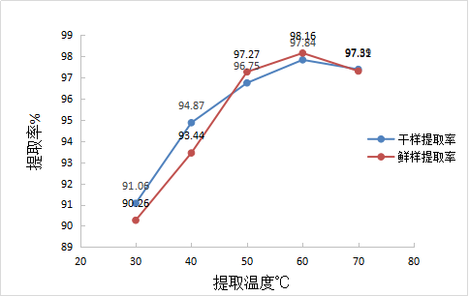
图1 提取温度对蕨藻红素提取率的影响

（3）提取时间对蕨藻红素提取率的影响
准确称取2.0g长茎葡萄蕨藻鲜样和2.0 g长茎葡萄蕨藻粉末，分别用45 mL 85%的乙醇作为溶剂，在60℃、200W的微波条件下提取，时间分别设定为5 min、10 min、15 min、20 min、25 min。每个样品提取二次，提取液经减压抽滤定容至100mL，通过高效液相色谱测得其峰面积，求出提取率，每个因素进行二次实验，求出二次提取率平均值表示实验结果。
提取时间对蕨藻红素提取率的影响，结果如图2.所示。蕨藻红素的提取率随时间增加先增大后减小，是因为提取时间过短时，微波产生的辐射能太小，不能引起细胞膜电位的变化，影响蕨藻红素的提取率，当提取时间超过为20 min时，蕨藻红素的提取率最高，干样提取率为94.84%，鲜样最高提取率为95.76%。因此，当提取时间超过20 min时，延长微波辅助提取时间不能增加提取率，故提取时间20 min为最佳提取时间。
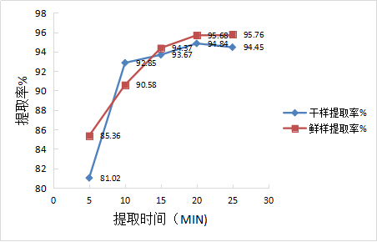
图2. 提取时间对蕨藻红素提取率的影响

（4）乙醇浓度对蕨藻红素提取率的影响
准确称取2.0g长茎葡萄蕨藻鲜样和2.0 g长茎葡萄蕨藻粉末，分别用60%、70%、80%、90%、100%的乙醇作为溶剂，提取溶剂为45 mL，在40℃、200 W的微波条件下提取15 min。每个样品提取二次，提取液经减压抽滤定容至100 mL，通过高效液相色谱测得其峰面积，求出提取率。
乙醇浓度对蕨藻红素提取率的影响，结果如图3.所示。由图3可知，蕨藻红素的提取率随乙醇浓度的增加先增大后减小，当乙醇浓度为80%时，干样中蕨藻红素提取率最高为95.28%，说明乙醇浓度增加有利于干样中蕨藻红素的溶出，但是乙醇浓度过大提取率反而降低，纯乙醇影响干样中蕨藻红素的溶出。当乙醇浓度为90%时，鲜样中蕨藻红素提取率最高为93.8%，说明当乙醇浓度为80%-90%时，长茎蕨藻中蕨藻红素提取率最高。

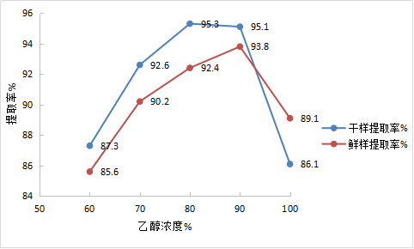
图3 乙醇浓度对蕨藻红素提取率的影响

（5）正交试验设计微波辅助萃取蕨藻红素的条件优化
准确称取2.0 g长茎葡萄蕨藻鲜样和2.0 g长茎葡萄蕨藻粉末，按正交试验设计的条件进行微波提取，减压过滤，得到的滤渣以相同的条件进行二次，得到的滤液用乙醇定容至100 mL，用高效液相色谱法测定蕨藻红素的峰面积A。将索氏提取法得到蕨藻红素峰面积 A_{max}作为最高提取量，各因素条件下提取二次的蕨藻红素的目标峰峰面积为 A，得出各提取条件下蕨藻红素的提取率( 提取率 = A/A_{max})。根据不同提取条件下蕨藻红素的提取率的比较，可以选择出最优的提取条件。
由于微波辅助萃取功率约大，升温过程中容易爆沸，而微波功率为800W时，既能够保证提取工程中持续加热，又不会造成爆沸，因此直接选取微波功率800 W，料液比1：15（g:mL)为固定参数，选取提取温度、提取时间、乙醇浓度三因素设计三因素三水平的正交试验方案，以蕨藻红素提取率为指标，通过L9（3³）正交实验确定最佳提取条件。正交实验设计方案表见表2。

表2 正交试验设计方案
水平 | 因素
水平 | 提取温度（℃） | 提取时间（min) | 乙醇浓度（%）
-1 | 55 | 15 | 75
0 | 65 | 20 | 80
1 | 75 | 25 | 85

由表3的干样长茎葡萄蕨藻提取结果表明，提取温度、提取时间、乙醇浓度对蕨藻红素提取率影响的主次因素为乙醇浓度>提取温度>提取时间，最佳提取条件是提取温度为55℃，提取时间为25 min，乙醇浓度为85%。此条件下蕨藻红素二次提取的提取率分别为99.19%、97.93%、97.45%，平均值为98.19%，相对标准偏差（RSD）为0.64%，即重现性好，可用该条件提取长茎葡萄蕨藻中的蕨藻红素。

表3 干样正交试验设计方案与结果
序号 | 提取温度℃ | 提取时间min | 乙醇浓度% | 提取率%
1 | 55 | 15 | 75 | 97.48
2 | 55 | 20 | 80 | 75.86
3 | 55 | 25 | 85 | 98.19
4 | 65 | 15 | 80 | 72.23
5 | 65 | 20 | 85 | 90.60
6 | 65 | 25 | 75 | 78.36
7 | 75 | 15 | 85 | 88.43
8 | 75 | 20 | 75 | 86.04
9 | 75 | 25 | 80 | 92.75
k1 | 88.510 | 86.047 | 87.293
k2 | 80.397 | 84.167 | 80.280
k3 | 89.073 | 89.767 | 92.407
R | 10.113 | 5.600 | 12.127

由表4的鲜样长茎葡萄蕨藻提取结果表明，提取温度、提取时间、乙醇浓度对蕨藻红素提取率影响的主次因素为乙醇浓度>提取温度>提取时间，最佳提取条件是提取温度为75℃，提取时间为25 min，乙醇浓度为85%。
表4 鲜样正交试验设计方案与结果
序号 | 提取温度℃ | 提取时间min | 乙醇浓度% | 提取率%
1 | 55 | 15 | 75 | 84.90
2 | 55 | 20 | 80 | 85.28
3 | 55 | 25 | 85 | 84.68
4 | 65 | 15 | 80 | 94.92
5 | 65 | 20 | 85 | 95.70
6 | 65 | 25 | 75 | 96.07
7 | 75 | 15 | 85 | 94.84
8 | 75 | 20 | 75 | 80.72
9 | 75 | 25 | 80 | 87.91
k1 | 85.20 | 87.13 | 83.99
k2 | 88.43 | 84.24 | 86.92
k3 | 88.97 | 87.22 | 87.68
R | 3.46 | 2.98 | 3.69
（五）方法评价
1、检测波长的确定
取配好的蕨藻红素标准品溶液，于200～400 nm进行紫外扫描，结果显示蕨藻红素对照品溶液在315 nm波长处有最大吸收峰，故选择315 nm为测定波长。
2. 流动相选择
分别以甲醇-水按照一定比例混合液作为流动相进行等度洗脱，甲醇-水体积比分别为90:10、80:20、70:30，结果发现流动相为甲醇-水（80:20，V/V）时，目标物出峰时间为6.0 min，分离效果较好。
3.色谱条件的确定
由于蕨藻红素在紫外条件下有高的灵敏度，因此采用紫外检测法定量。具体参数如下：C₁₈色谱柱(250 mm×4.6 mm（i.d.），5 µm)；流动相：甲醇-水 (80：20，v: v)；流速为1.0 mL/min；柱温35℃；进样量10 µL；紫外检测器波长315 nm。
2、标准曲线的绘制
配制蕨藻红素标准的工作曲线浓度系列为0.25 µg/mL、0.5 µg/mL、1 µg/mL、5 µg/mL、10 µg/mL、50 µg/mL、100 µg/mL。用紫外检测器的液相色谱分析，测定蕨藻红素工作液的峰面积，并做峰面积－浓度工作曲线，曲线方程为：Y=41.26X-3.840，相关系数为：0.9999。蕨藻红素在0.25 µg/mL～100 µg/mL范围内具有很好的线性。蕨藻红素标准工作曲线及校正曲线分别见图1、图2。

图1蕨藻红素标准谱图

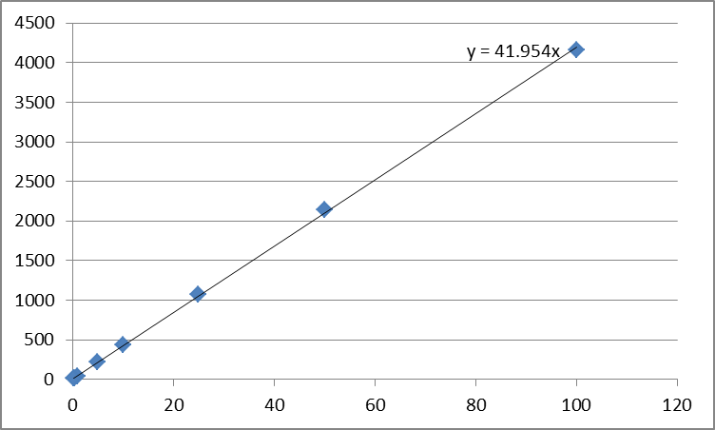
图2蕨藻红素标准工作曲线
3、方法准确度、精密度和检测限
（1）准确度和精密度
精确称取已测蕨藻红素的含量的干样长茎葡萄蕨藻，加入不同质量的蕨藻红素对照品，测定其质量分数，计算回收率，结果见下表5。本方法低、中、高不同浓度加标回收率平均分别为94.5%、99.4%和95.4。平均的回收率为98.17%，相对标准偏差分别为3.12%、4.12和2.46，结果表明本方法具有良好的回收率。
表5干样加标回收率测定结果
干样中蕨藻红素的质量/mg | 加入蕨藻红素  对照品/mg | 回收质量/mg | 回收率/% | 平均回收率  /% | RSD（%）
1.913 | 1.009 | 0.929 | 92.1 | 94.5 | 3.12
1.913 | 1.107 | 1.083 | 97.8 | 94.5 | 3.12
1.912 | 1.005 | 0.941 | 93.6 | 94.5 | 3.12
1.914 | 1.851 | 1.915 | 103.5 | 99.4 | 4.12
1.946 | 1.877 | 1.867 | 99.5 | 99.4 | 4.12
1.933 | 1.889 | 1.801 | 95.3 | 99.4 | 4.12
1.925 | 3.802 | 3.66 | 96.3 | 95.4
1.918 | 3.823 | 3.714 | 97.1 | 95.4 | 2.46
1.926 | 3.816 | 3.536 | 92.7 | 95.4

精确称取不含蕨藻红素的鲜样，加入不同质量的蕨藻红素对照品，测定其质量分数，计算回收率，结果见下表6。本方法低、中、高不同浓度加标回收率平均分别为86.3%、96.9%和94.5%，相对标准偏差分别为5.94%、1.60%和2.23%，结果表明本方法具有良好的回收率。
表6鲜样加标回收率测定结果
鲜品中蕨藻红素的质量/mg | 加入蕨藻红素  对照品/mg | 回收质量/mg | 回收率/% | 平均回收率  /% | RSD（%）
0 | 0.100 | 0.085 | 85.0 | 86.3 | 5.94
0 | 0.100 | 0.082 | 82.0 | 86.3 | 5.94
0 | 0.100 | 0.092 | 92.0 | 86.3 | 5.94
0 | 0.500 | 0.478 | 95.6 | 96.9 | 1.60
0 | 0.500 | 0.493 | 98.6 | 96.9 | 1.60
0 | 0.500 | 0.482 | 96.4 | 96.9 | 1.60
0 | 1.00 | 0.953 | 95.3 | 94.5
0 | 1.00 | 0.961 | 96.1 | 94.5 | 2.23
0 | 1.00 | 0.921 | 92.1 | 94.5

（2）方法的检测限
方法的检测限是指在保证具有一定可靠性（准确度和精密度）的前提下，到分析方法能测定出样品中某组分的最低浓度，色谱方法一般是根据信噪比外推得。在本标准测定条件下，在向样品中添加最低浓度为10 mg/kg蕨藻红素时，其回收率≥86.3％，相对标准偏差≤5.94％，具有较好的可靠性，因此将10 mg/kg定为本方法的检测限。
证单位
（六）方法验证
本标准征求意见稿中检测方法的验证工作，计划送往以下的具有CMA认证的三个实验室，分别为农业部渔业环境及水产品质量监督检验测试中心（广州）、农业部渔业产品质量监督检验测试中心（厦门）、农业部渔业产品质量监督检验测试中心（烟台）。这几个检测机构在检测技术方面均具有非常丰富的经验，能够开展本方法的验证工作。
四、国内外标准情况
目前，国家及行业还没有发布次生代谢产物蕨藻红素测定的方法的标准。
五、与现行法律、法规、强制性标准的关系
目前，我国现行的标准没有蕨藻红素的测定方法，本标准提出了蕨藻中蕨藻红素的检测方法，规定蕨藻中蕨藻红素的检测限为10 mg/kg。检测灵敏度及精确度可满足我国生物产品中蕨藻红素分析测定的要求。
六、贯彻标准的要求和措施建议
本标准为生物产品中蕨藻的检测方法标准，主要是为配合天然植物活性物质研究和开发需要制定的。因此在标准的实施与示范中，建议相关的管理部门及时组织检验机构的质量检验人员进行培训和交流，使其熟悉掌握生物样品中蕨藻红素的测定方法。
七、废止或替代现行标准文件的建议
本标准为首次发布。
八、其他应予以说明的事项
无
九、参考文献
[1] 吕扬,卢多,郑启泰,等.蕨藻红素（Caulerpin）的结构分析[J].结构化学, 1994, 13(6): 472-476.
[2]ANJANEYULUA SR.Two caulerpin analogs and a ses-quiterpene from Caulerpa racemosa Phytochemistry [J].1991,30(9): 3041.
[3]杨宜婷.麒麟菜中蕨藻红素抗肿瘤活性研究[J].中国病理生理杂志,2002,18(7): 851- 852.
[4]吴伦秀，何庭玉，谷文祥，等.蕨藻红素促进大豆插条不定根的形成［J］.植物生理学通讯，2010，46(9):895-901.
[5]姜芳燕，宋文明，杨宁等.海南长茎葡萄蕨藻的营养成分分析及评价[J].食品工业科技：营养与保健，2014，42：365-359.
[6]向江波.长茎葡萄蕨藻与柳珊瑚中活性物质的分离纯化及其性质的研究[D].上海：上海海洋大学，2016.
[7]龚盛昭，杨卓如，曾海宇，等 . 微波提取黄芪皂苷的工艺研究［J］. 中成药，2005，27( 8) : 889 － 891.
[8]易军鹏，朱文学，马海乐，等 . 响应面法优化微波提取牡丹籽油的工艺研究［J］. 食品科学，2009，30( 14) : 99－ 104.
[9]ＲOUTＲAY W ，OＲSAT V. Microwave-assisted extractionof flavonoids: a review［J］． Food and Bioprocess Tech-nology，2012，5( 2) : 409 － 424.
[10] 牛改改，邓建朝，李来好，等. 正交设计优化蕨藻红素的微波提取工艺［J］.
食品工业科技，2014，35( 18) :241 － 244.
[11]向江波、邓建朝、杨贤庆等。响应面法优化微波辅助提取长茎葡萄蕨藻中蕨藻红素[J].食品与发酵工业，2016，42（6）：209-214.
[12]牛改改.海刀豆与蕨藻中活性物质的分离纯化及其性质的研究[D].山东青岛:中国海洋大学食品科学与工程学院,2014.

南海水产研究所质量安全与标准化研究中心
2018年11月8日

